EJERCICIOS PARA SUBIR NOTA DE DWES

Autor: Edward-Ionut, Bunoaica Y1963355C

Ejercicio 1: Redireccionar a los usuarios de una página Antigua a una nueva usando 301:

Nos metemos en el archivo .htaccess dentro de nuestra carpeta de XAMPP

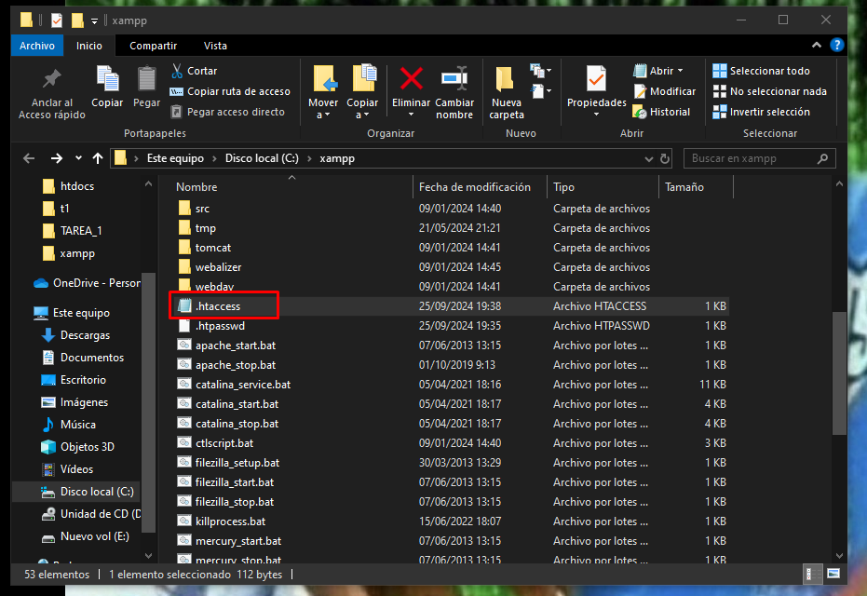

Dentro de la carpeta accederemos al .htaccess y escribiremos con el comando Redirect la página antigua que redireccionará a los usuarios a la página nueva

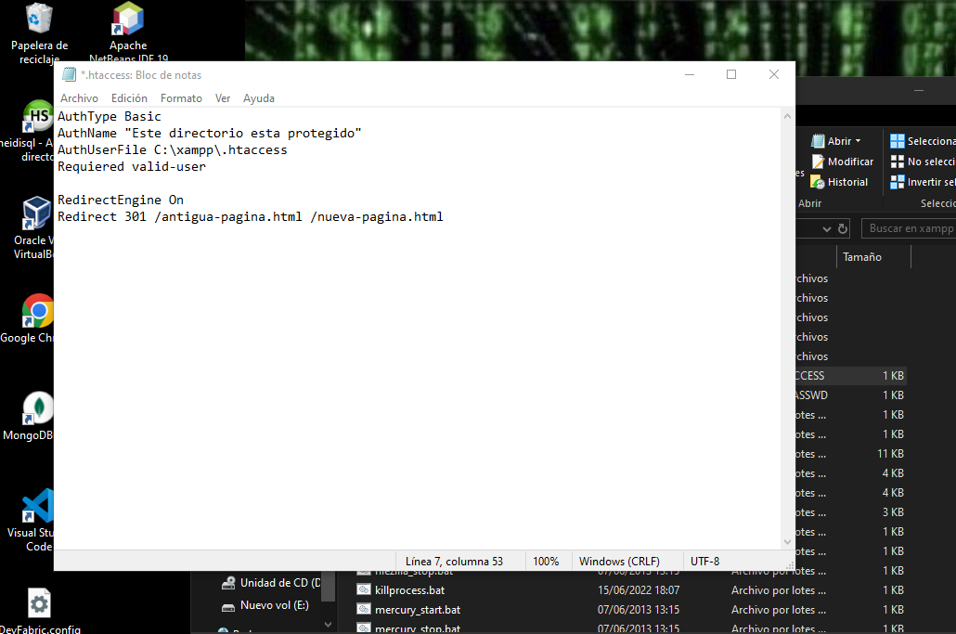

Una vez hecho esto, desde el XAMPP hay que activar el fichero .htaccess para que una vez accedamos a la página antigua nos redireccione a la nueva

Ejercicio 2: Redirección condicional desde la IP 192.168.1.1 a /admin, los otros usuarios tienen que seguir accediendo a la página normal:

Para realizar este ejercicio hay que tener en cuenta varias partes y hay que condicionar la ip 192.168.1.1 de la siguiente manera:

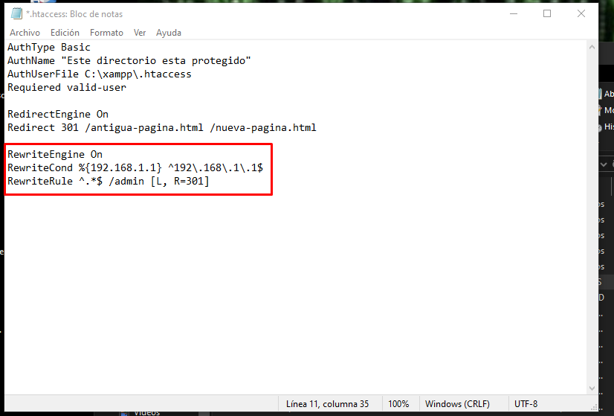

Con esto comprobamos que la IP sea la correcta, en caso de ser correcta la condición nos redirecciona automáticamente a /admin, si no se cumple se abre la web por defecto. Hay que recordar que el .htaccess hay que activarlo y tiene que estar en la misma carpeta raíz que nuestra web

Ejercicio 3: Configurar una redirección temporal de /en-construcción a /en-mantenimiento:

Para esto hay que configurar las siguientes líneas con RedirectTemp 302 en el fichero .htaccess:

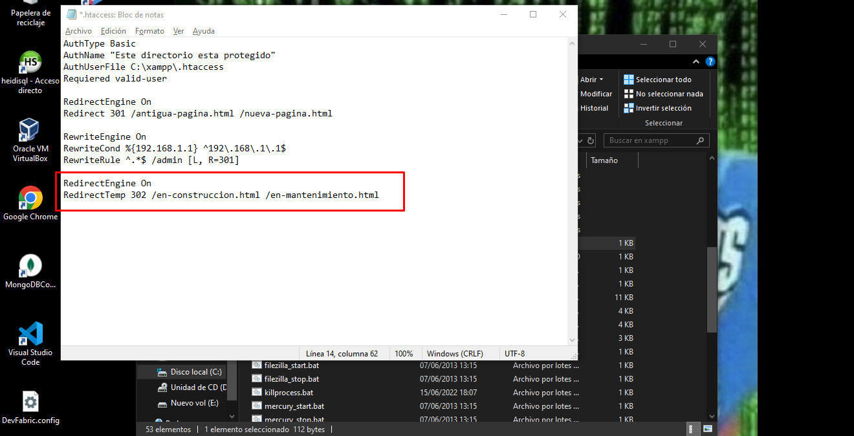

Ejercicio 4: Redireccionamiento completo de dominio, de HTTP a HTTPS:

Para el siguiente ejercicio necesitamos usar RewriteEngine de la siguiente manera:

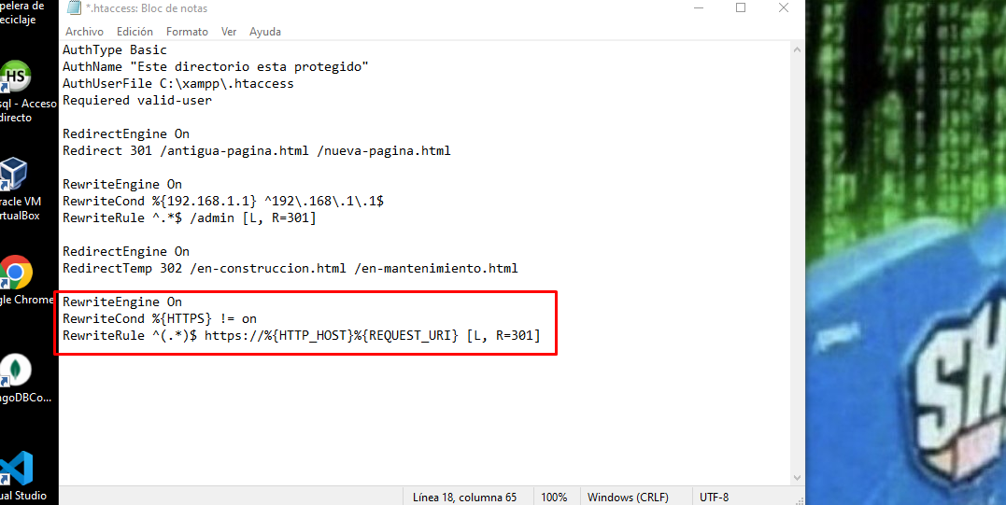

Lo que hacemos aquí es primero con RewriteCond, ponerle una condición de que la pagina no sea HTTPS. Luego en RewriteRule decimos que se recoja todo menos el http y que lo añada delante de https://

Ejercicio 5: Redireccionamiento con expresiones regulares:

Para este Redireccionamiento nos piden Redireccionar todas las páginas de /nombre/ a /catalogo usando expresiones regulares:

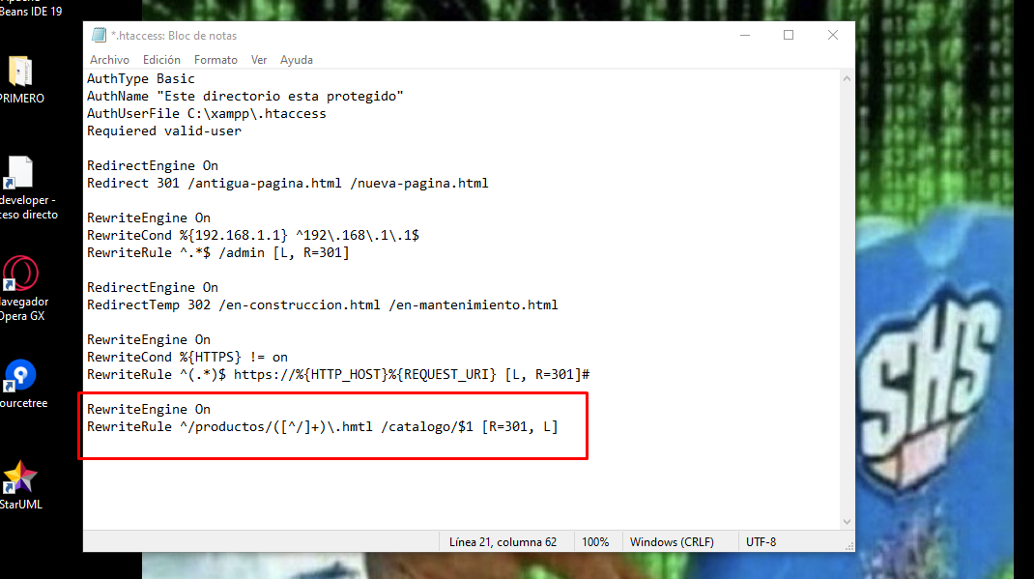

Lo que hacemos con estas sentencias es decir que todo lo que hay en la carpeta de productos se copie dentro de /catalogo/, pero con la expresión regular de que todo lo que hay hasta la extensión .html se copie dentro de la carpeta mencionada sin la extensión

Ejercicio 6: Redireccionamiento de HTTP a HTTPS:

Esto es muy simple, a continuación, accedemos al archivo de .htaccess y añadimos las siguientes sentencias:

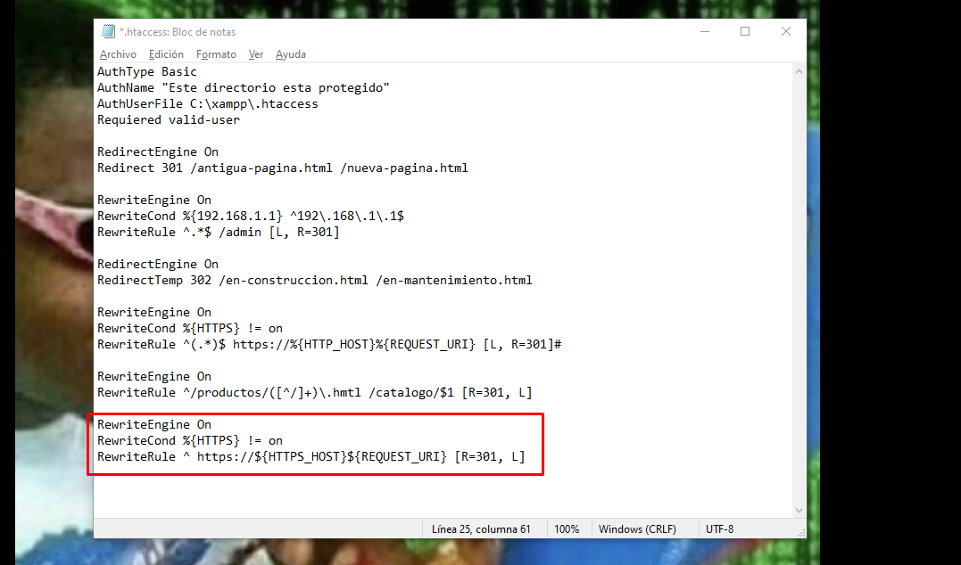

Con esto copiamos todo el contenido de la página con http y lo sustituimos por https, sin ninguna modificación en el contenido de la pagina web

Ejercicio 7: Redireccionamiento Móvil:

Este ejercicio nos pide que los usuarios de dispositivos móviles sean redirigidos a m.dominio.com mientras que los usuarios que accedan desde PC sigan en la verison principal:

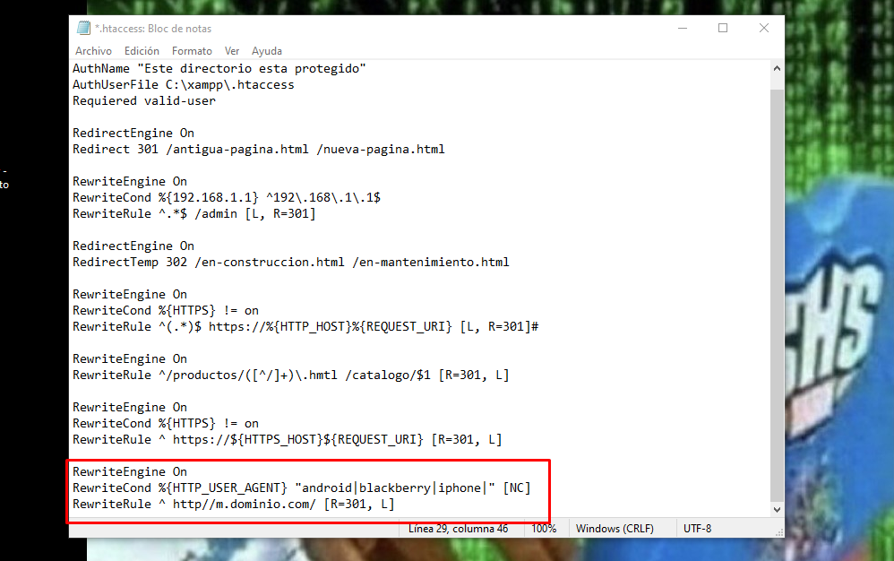

Esta vez en el RewriteCond pedimos explícitamente que se verifiquen los usuarios que hay y desde que tipos de dispositivos están conectados, en caso de estar en alguno de los dispositivos presentes en la condición, se les redireccionará a la página web m.dominio.com, si están desde PC se quedan en la predeterminada.

Ejercicio 8: Redireccionamiento usando JavaScript:

En este ejercicio nos pide que redireccionemos pasados 5 segundos a /nueva-página usando JavaScript en el lado del cliente. Lo haremos de la siguiente forma:

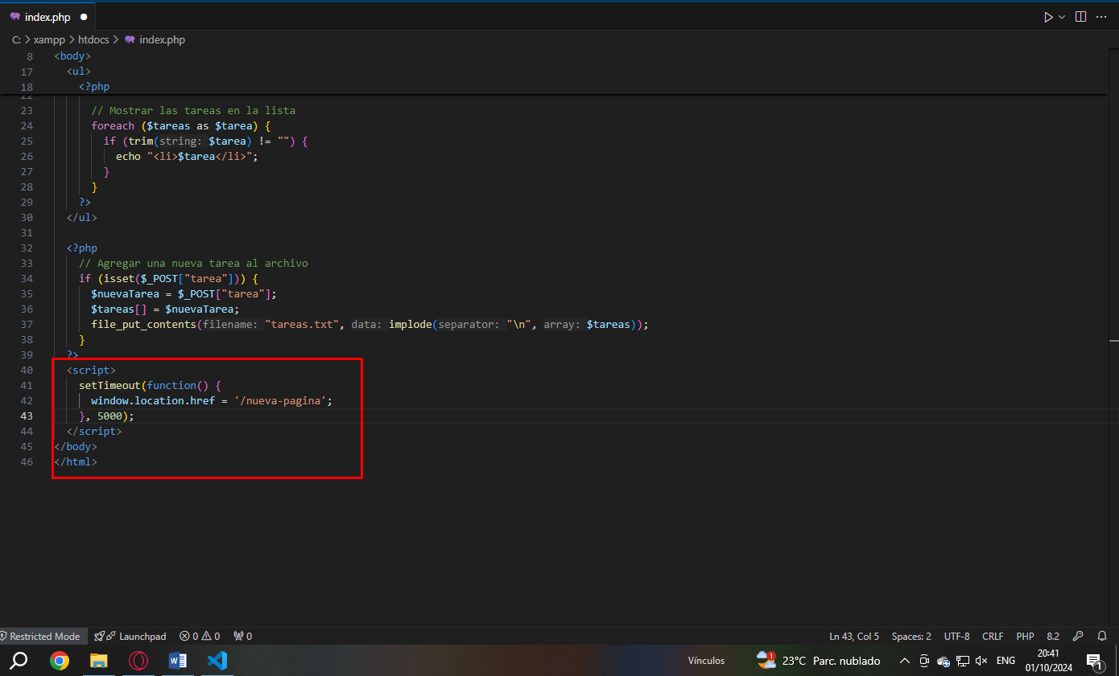

Con este script haremos que la página principal se redireccione a /nueva-página dentro de 5000 milisegundos (5 segundos), esto nos llevara al siguiente html:

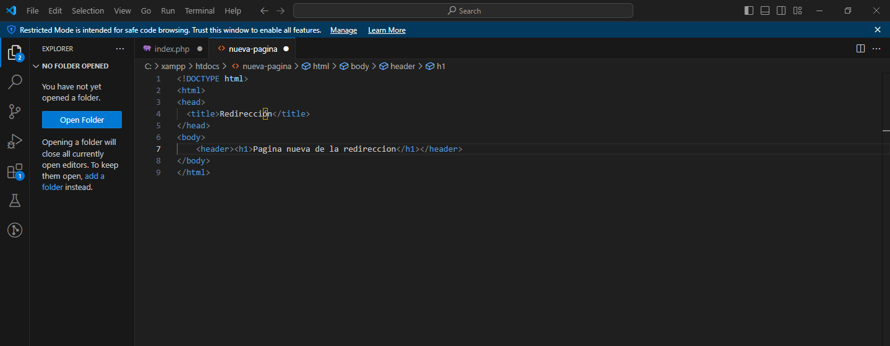

Ejercicio 9: Redirección basada en el idioma del navegador:

Este ejercicio nos pide que en función del navegador las paginas sean guardadas en /en o en /es:

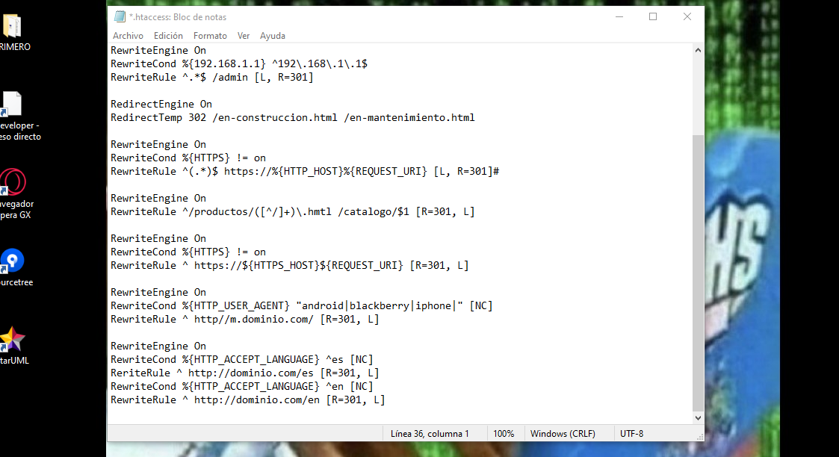

Con estas condiciones pedimos que se verifique el idioma del navegador, en caso de que sea es nos dirigirá al dominio.com/es, en caso de que el idioma del navegador sea en, nos dirigirá a dominio.com/en

Ejercicio 10: Evitar bucles de Redireccionamiento:

En este ejemplo tenemos un problema de Redireccionamiento, paginaA redirecciona a paginaB y viceversa, hay que arreglar el bucle. Para este ejercicio tenemos que revisar las condiciones de Redireccionamiento, si hay redirecciones añadidas manualmente y o si hay problemas en nuestros scripts de JavaScript que nos haga esos bucles, una solución es desactivar el archivo .htaccess para ver si los bucles dejan de suceder, ya que las reglas de redirección pueden ser las culpables del bucle, hay que mirar ese archivo cuidadosamente para saber que es lo que esta fallando.